2020年高考物理100考点最新模拟题千题精练
第六部分 机械能
专题6.6与传送带相关的能量问题（基础篇）
一、选择题
1．(2018·合肥质检)如图所示，水平传送带保持2 m/s的速度运动，一质量为1 kg的物体与传送带间的动摩擦因数为0.2，现将该物体无初速度地放到传送带上的A点，然后运动到了距A点2 m的B点，g取10 m/s²，则传送带对该物体做的功为( )
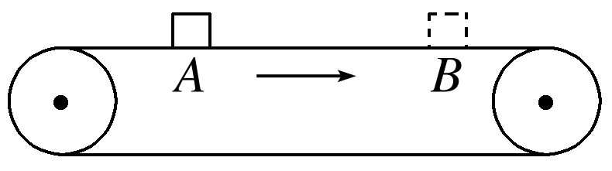
A．0.5 J B．2 J
C．2.5 J D．4 J
【参考答案】B
【名师解析】 由题意知，物体的加速度a＝μg＝2 m/s²，物体在传送带上做匀加速运动的位移x＝＝1 m，又因为x_{AB}＝2 m，所以物体先做匀加速运动后做匀速运动，由动能定理知传送带对物体做功W＝mv²＝2 J，B正确。
2.(2017·漳州检测)如图所示，足够长的水平传送带以速度v沿逆时针方向转动，传送带的左端与光滑圆弧轨道底部平滑连接，圆弧轨道上的A点与圆心等高，一小物块从A点静止滑下，再滑上传送带，经过一段时间又返回圆弧轨道，返回圆弧轨道时小物块恰好能到达A点，则下列说法正确的是( )
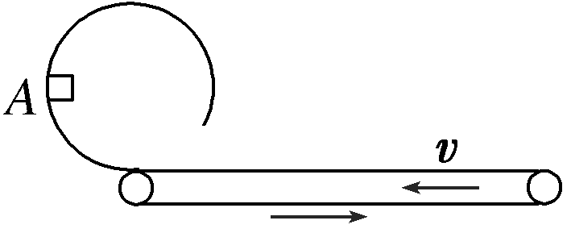
A．圆弧轨道的半径一定是
B．若减小传送带速度，则小物块仍可能到达A点
C．若增加传送带速度，则小物块有可能经过圆弧轨道的最高点
D．不论传送带速度增加到多大，小物块都不可能经过圆弧轨道的最高点
【参考答案】.BD
【名师解析】物块在圆弧轨道上下滑的过程中，物块的机械能守恒，根据机械能守恒可得：mgR＝mv₀²，所以小物块滑上传送带的初速度：v₀＝，物块到达传送带上之后，由于摩擦力的作用开始减速，速度减小为零之后，又在传送带的摩擦力的作用下反向加速，根据物块的受力可知，物块在减速和加速的过程物块的加速度的大小是相同的，所以物块返回圆弧轨道时速度大小等于从圆弧轨道下滑刚到传送带时的速度大小，只要传送带的速度v≥，物块就能返回到A点，则R≤，故A项错误；若减小传送带速度，只要传送带的速度v≥，物块就能返回到A点，故B项正确；若增大传送带的速度，由于物块返回到圆弧轨道的速度不变，只能滑到A点，不能滑到圆弧轨道的最高点，故C项错误，D项正确。
3.足够长的水平传送带以恒定速度v匀速运动，某时刻一个质量为m的小物块以大小也是v、方向与传送带的运动方向相反的初速度冲上传送带，最后小物块的速度与传送带的速度相同。在小物块与传送带间有相对运动的过程中，滑动摩擦力对小物块做的功为W，小物块与传送带间因摩擦产生的热量为Q，则下列判断中正确的是( )
A.W＝0，Q＝mv² B.W＝0，Q＝2mv²
C.W＝，Q＝mv² D.W＝mv²，Q＝2mv²
【参考答案】 B
【名师解析】 对小物块，由动能定理有W＝mv²－mv²＝0，设小物块与传送带间的动摩擦因数为μ，则小物块与传送带间的相对路程x_{相对}＝，这段时间内因摩擦产生的热量Q＝μmg·x_{相对}＝2mv²，选项B正确。
二、计算题
1. (16分)（2018江苏扬州期末）在某电视台举办的冲关游戏中，AB是处于竖直平面内的光滑圆弧轨道，半径R＝1.6 m，BC是长度为L₁＝3 m的水平传送带，CD是长度为L₂＝3.6 m水平粗糙轨道，AB、CD轨道与传送带平滑连接，参赛者抱紧滑板从A处由静止下滑，参赛者和滑板可视为质点，参赛者质量m＝60 kg，滑板质量可忽略．已知滑板与传送带、水平轨道的动摩擦因数分别为μ₁＝0.4、μ₂＝0.5，g取10 m/s².求：
(1) 参赛者运动到圆弧轨道B处对轨道的压力；
(2) 若参赛者恰好能运动至D点，求传送带运转速率及方向；
(3) 在第(2)问中，传送带由于传送参赛者多消耗的电能．
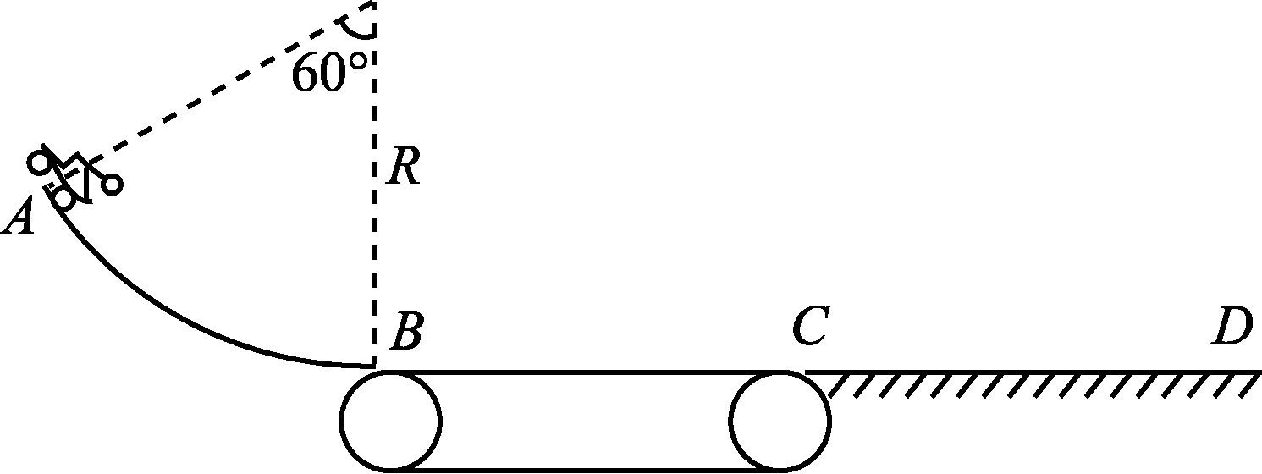
【名师解析】. (1) 对参赛者：A到B过程，由动能定理
mgR(1－cos60°)＝mv
解得v_{B}＝4m/s(2分)
在B处，由牛顿第二定律
N_{B}－mg＝m
解得N_{B}＝2mg＝1 200N(2分)
根据牛顿第三定律：参赛者对轨道的压力
N′_{B}＝N_{B}＝1 200N，方向竖直向下．(1分)
(2) C到D过程，由动能定理
－μ₂mgL₂＝0－mv
解得v_{C}＝6m/s (2分)
B到C过程，由牛顿第二定律μ₁mg＝ma
解得a＝4m/s²(2分)
参赛者加速至v_{C}历时t＝＝0.5s
位移x₁＝t＝2.5m<L₁
参赛者从B到C先匀加速后匀速，传送带顺时针运转，速率v＝6m/s.(2分)
(3) 0.5s内传送带位移x₂＝vt＝3m
参赛者与传送带的相对位移Δx＝x₂－x₁＝0.5m(2分)
传送带由于传送参赛者多消耗的电能
E＝μ₁mgΔx＋mv－mv＝720J.(3分)
2.(13分) （2019吉林五地六校联考）如图所示,长L=9 m的传送带与水平方向的倾角θ=37°,在电动机的带动下以v=4 m/s的速率沿顺时针方向运行,在传送带的B端有一离传送带很近的挡板P可将传送带上的物块挡住,在传送带的顶端A点无初速度地放一质量m=1 kg的物块,它与传送带间的动摩擦因数μ=0.5,物块与挡板碰撞的能量损失及碰撞时间不计.(g取10 m/s²,sin 37°=0.6,cos 37°=0.8) 求物体从静止释放到第一次返回上升至最高点的过程中：
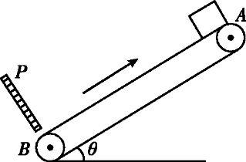
(1)系统因摩擦产生的热量；
(2)传送带多消耗的电能；
(3)物体的最终状态及该状态后电动机的输出功率
【参考答案】(1)100.8 J (2)76.8J (3)16 W
【名师解析】(1)物块从A点由静止释放,物块相对传送带向下滑,物块沿传送带向下加速运动的速度
a₁=gsinθ-μgcosθ=2 m/s²
与P碰前的速度大小v₁= =6 m/s,物块从A到B的时间t₁= =3 s
在此过程中物块相对传送带向下的位移s₁=L+vt₁=21 m
物块与挡板碰撞后,以大小为v₁的速度反弹,因v₁>v,物块相对传送带向上滑,物块向上做减速运动的加速度大小为a₂=gsinθ+μgcosθ=10 m/s²
物块速度减小到与传送带速度相等的时间t₂=0.2 s,在t₂时间内物块向上的位移L₁=t₂=1m
此过程中物块相对传送带向上的位移s₂=L₁-vt₂=0.2 m
物块速度与传送带速度相等后相对传送带向下滑,物块向上做减速运动的加速度大小a₃=gsinθ-μgcosθ=2 m/s²,物块速度减小到零的时间t₃=v/a₃ =2 s,在t₃时间内物块向上的位移L₂=vt₃/2=4 m
此过程中物块相对传送带向下的位移s₃=vt₃-L₂=4 m
摩擦生热Q=μmg(s₁+s₂+s₃)cosθ=100.8 J
(2)多消耗的电能等于传送带克服摩擦力做的总功
ΔE电＝F_{f}(x_{传送带1}－x_{传送带2}＋x_{传送带3})＝μmgcosθ(v₀t₁－v₀t₂＋v₀t₃)＝76.8J
即传送带多消耗的电能为76.8J.
(3)物体返回上升到最高点时速度为零，以后将重复上述过程，且每次碰后反弹速度、上升高度依次减小，最终达到一个稳态：稳态的反弹速度大小应等于传送带速度4m/s，此后受到的摩擦力总是斜向上，加速度为gsinθ－μgcosθ＝2m/s²，方向斜向下，物体相对地面做往返“类竖直上抛”运动，对地上升的最大位移为x_{m}＝vt₃/2＝4m，往返时间为T＝2t₃＝4s
传送带受到的摩擦力大小始终为F_{f}＝μmgcosθ，稳态后方始终斜向下，故电动机的输出功率稳定为P＝F_{f}v₀＝μmgcosθ×v₀＝16W.
3.（2016联考）一个水平方向足够长的传送带以恒定的速度3m/s沿顺时针方向转动，传送带右端固定着一个光滑曲面，并且与曲面相切，如图所示．小物块从曲面上高为h的P点由静止滑下，滑到传送带上继续向左运动，物块没有从左边滑离传送带．已知传送带与物体之间的动摩擦因数μ=0.2，不计物块滑过曲面与传送带交接处的能量损失，g取10m/s²．
（1）若h₁=1.25m，求物块返回曲面时上升的最大高度；
（2）若h₁=0.2m，求物块返回曲面时上升的最大高度．
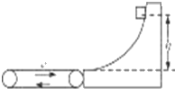
【名师解析】
（1）设物块滑到光滑曲面下端的速度为v₁，由动能定理得
mgh₁=mv₁²，
解得：v₁=5m/s＞3m/s
所以物块先减速到速度为零后，又返回做加速运动，
当两者的速度相同时，以共同的速度v=3m/s一起匀速，直到滑上曲面．
设物块上升的高度H₁，由动能定理得，mv²=mgH₁
代入解得H₁=0.45m．
（2）若h₂=0.2m，根据动能定理得， mgh₂=mv₂²，
代入解得v₂=2m/s＜3m/s，所以物块先减速到速度为零后，又返回做加速运动，返回曲面底端时速度大小仍为2m/s，直到滑上曲面，上升的高度仍为0.2m．
4.（20分）（2016北京市东城区联考）传送带被广泛应用于各行各业。由于不同的物体与传送带之间的动摩擦因数不同，物体在传送带上的运动情况也有所不同。如图所示，一倾斜放置的传送带与水平面的倾角θ=37⁰，在电动机的带动下以v=2m/s的速率顺时针方向匀速运行。M、N为传送带的两个端点，MN两点间的距离L=7m。N端有一离传送带很近的挡板P可将传送带上的物块挡住。在传送带上的O处先后由静止释放金属块A和木块B，金属块与木块质量均为1kg，且均可视为质点，OM间距离L=3m。sin37° = 0.6，cos37°=0.8，g取10m/s²。传送带与轮子间无相对滑动，不计轮轴处的摩擦。
（1）金属块A由静止释放后沿传送带向上运动，经过2s到达M端，求金属块与传送带间的动摩擦因数μ₁。
（2）木块B由静止释放后沿传送带向下运动，并与挡板P发生碰撞。已知碰撞时间极短，木块B与挡板P碰撞前后速度大小不变，木块B与传送带间的动摩擦因数μ₂=0.5。求：
a.与挡板P第一次碰撞后，木块B所达到的最高位置与挡板P的距离；
b.经过足够长时间，电动机的输出功率恒定，求此时电动机的输出功率。
M
θ
O
N
P
【名师解析】（20分）
（1）金属块A在传送带方向上受摩擦力和重力的下滑分力，先做匀加速运动，并设其速度能达到传送带的速度v=2m/s，然后做匀速运动，达到M点。
金属块由O运动到M有 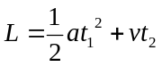
即 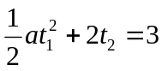 ①
且 t₁+t₂＝t 即 t₁+t₂＝2 ②
v=at₁ 即 2=at₁ ③
根据牛顿第二定律有 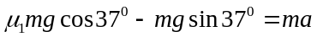 ④
由①②③式解得 t₁=1s<t=2s 符合题设要求，加速度a=2m/s²
由①式解得金属块与传送带间的动摩擦因数μ₁=1
（2）a. 由静止释放后，木块B沿传送带向下做匀加速运动，其加速度为a₁，运动距离L_{ON}=4m，第一次与P碰撞前的速度为v₁
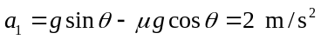 ………1分
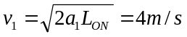 ………1分
与挡板P第一次碰撞后，木块B以速度v₁被反弹，先沿传送带向上以加速度a₂做匀减速运动直到速度为v，此过程运动距离为s₁；之后以加速度a₁继续做匀减速运动直到速度为0，此时上升到最高点，此过程运动距离为s₂。
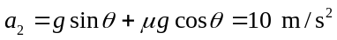 ………1分
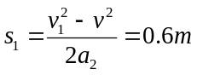 ………1分
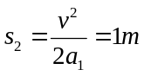 ………1分
因此与挡板P第一次碰撞后，木块B所达到的最高位置与挡板P的距离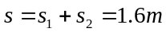………1分
b. 木块B上升到最高点后，沿传送带以加速度a₁向下做匀加速运动，与挡板P发生第二次碰撞，碰撞前的速度为v₂
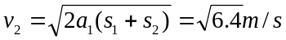 ………1分
与挡板第二次碰撞后，木块B以速度v₂被反弹，先沿传送带向上以加速度a₂做匀减速运动直到速度为v，此过程运动距离为s₃；之后以加速度a₁继续做匀减速运动直到速度为0，此时上升到最高点，此过程运动距离为s₄。
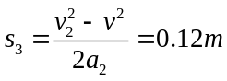 ………1分
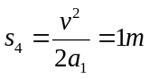 ………1分
木块B上升到最高点后，沿传送带以加速度a₁向下做匀加速运动，与挡板P发生第三次碰撞，碰撞前的速度为v₃
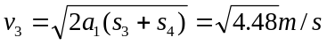 ………1分
与挡板第三次碰撞后，木块B以速度v₃被反弹，先沿传送带向上以加速度a₂做匀减速运动直到速度为v，此过程运动距离为s₅；之后以加速度a₁继续做匀减速运动直到速度为0，此时上升到最高点，此过程运动距离为s₆。
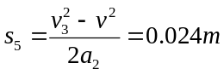 ………1分
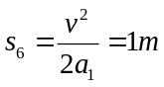 ………1分
以此类推，经过多次碰撞后木块B以2m/s的速度被反弹，在距N点1m的范围内不断以加速度a₂做向上的减速运动和向下的加速运动。
木块B对传送带有一与传送带运动方向相反的阻力
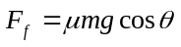
故电动机的输出功率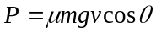
解得P=8W
5．(18分)（2016山东省东营市联考）下图为光电计时器的实验简易示意图。当有不透光物体从光电门间通过时，光电计时器就可以显示物体的挡光时间。光滑水平导轨MN上放置两个相同的物块A和B，左端挡板处有一弹射装置P，右端N处与水平传送带平滑连接，今将挡光效果好，宽度为d=3.6×10⁻³m的两块黑色磁带分别贴在物块A和B上，且高出物块，并使高出物块部分在通过光电门时挡光。传送带水平部分的长度L=8m，沿逆时针方向以恒定速度v=6m/s匀速转动。物块A、B与传送带间的动摩擦因数μ=0.2，质量m_{A}=m_{B}=1kg。开始时在A和B之间压缩一轻弹簧，锁定其处于静止状态，现解除锁定，弹开物块A和B，迅速移去轻弹簧，两物块第一次通过光电门，计时器显示读数均为t=9.0×10⁻⁴s，重力加速度g取10m/s²。试求：
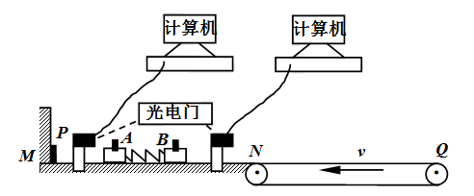
（1）弹簧储存的弹性势能E_{p}；
（2）物块B在传送带上向右滑动的最远距离s_{m}；
（3）若物块B返回水平面MN后与被弹射装置P弹回的物块A在水平面上相碰，且A和B碰后互换速度，则弹射装置P至少应以多大速度将A弹回，才能在AB碰后使B刚好能从Q端滑出?此过程中，滑块B与传送带之间因摩擦产生的内能△E为多大?
【参照答案】（1）16J（2）4m
（3）△E= μm_{B}g△S=μm_{B}g（S_{带}＋L）
【名师解析】
（1）解除锁定，弹开物块A、B后，两物体的速度大小为：
v_{A}=v_{B}=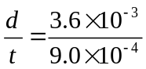=4.0m/s （2分）
弹簧储存的弹性势能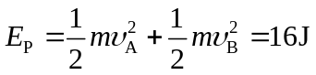 …(3分)
（2）物块B滑上传送带做匀减速运动，当速度减为零时，滑动的距离最远。
由动能定理得：－μm_{B}gs_{m}=0－m_{B}v_{B}²/2
得 s_{m}=4m
（3）B要刚好能滑出传送带的Q端，由能量关系有：
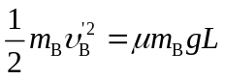
得： 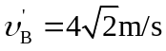
因为A和B碰撞过程交换速度，故弹射装置至少应以4m/s的速度将A弹回B在传送带上运动的时间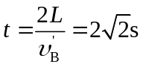
在B滑过传送带的过程中，传送带移动的距离：
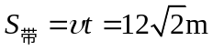
△S＝S_{带}＋L
因摩擦产生的内能为：△E= μm_{B}g△S=μm_{B}g（S_{带}＋L）
6.（2016洛阳联考）一水平传送带足够长，以v₁=2m/s的速度匀速运动。将一粉笔头无初速度放在传送带上，达到相对静止时产生的划痕长L₁=4m。求：
（1）粉笔头与传送带间的动摩擦因数；
（2）若关闭发动机让传送带以a₂=1.5m/s²的加速度减速运动，同时将该粉笔头无初速度放在传送带上，求粉笔头相对传送带滑动的位移大小L₂。（取g=10 m/s²）
【参照答案】(1)μ=0.5.
（2）L₂=0.83m。
【名师解析】
解：（1）设二者之间的动摩擦因数为μ，第一次粉笔头打滑时间为t，根据产生的划痕长L₁可得：v₁t- v₁t /2= L₁。
粉笔头的加速度a₁=μg= v₁/t，
解得：μ=0.5.
（2）传送带减速运动时，由于a₂>μg，粉笔头先加速到与传送带速度相同，然后以a₁=μg的加速度减速到静止。设二者达到的相同速度为v，由粉笔头和传送带运动的等时性，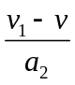=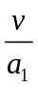，
解得：v=0.5m/s。
此过程中传送带比粉笔头多走：s₁=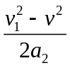-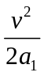=1m。
粉笔头减速到零的过程中粉笔头比传送带多走：s₂=-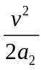=m。
粉笔头相对传送带滑动的位移大小为：L₂=s₁-s₂=0.83m。
【命题意图】本题意在考查匀变速直线运动、牛顿运动定律等，意在考查对相关知识的理解和在实际问题中的运用。
7.(14分) （2016山东省即墨市联考）如图所示，是利用电力传送带装运麻袋包的示意图.传送带长=20m，倾角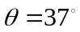，麻袋包与传送带间的动摩擦因数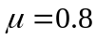，传送带的主动轮和从动轮半径R相等，主动轮顶端与货车底板间的高度差为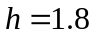m，传送带匀速运动的速度为v=2m/s.现在传送带底端 (传送带与从动轮相切位置)由静止释放一只麻袋包(可视为质点)，其质量为100kg,麻袋包最终与传送带一起做匀速运动，到达主动轮时随轮一起匀速转动.如果麻袋包到达主动轮的最高点时，恰好水平抛出并落在车箱中心，重力加速度g=10m/s²，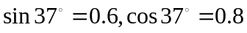，求
(1)主动轮轴与货车车箱中心的水平距离及主动轮的半径；
(2)麻袋包在平直传送带上运动的时间
(3)该装运系统每传送一只麻袋包需额外消耗的电能.
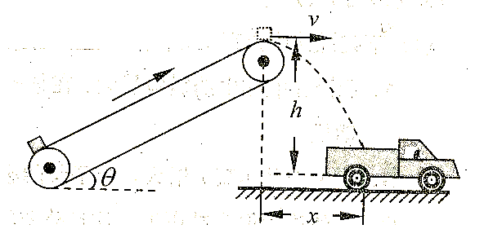

【参照答案】（1）x =1.2 m ，R =0.4 m
（2）t=12.5 s
（3）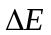=15400 J
【名师解析】
（1）设麻袋包平抛运动时间为t，有
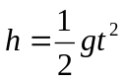 （1分）
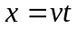 （1分）
解得： x =1.2 m （1分）
麻袋包在主动轮的最高点时，有
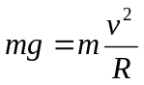 （1分）
解得： R =0.4 m （1分）
（2）对麻袋包，设匀加速时间为t₁，匀速时间为t₂，有
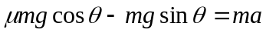 （1分）
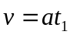 （1分）
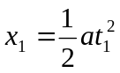 （1分）
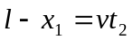 （1分）
解得：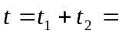12.5 s （1分）
（3）设麻袋包匀加速时间内相对传送带位移为，需额外消耗的电能为，有
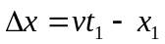 （1分）
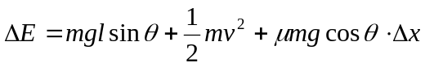 （2分）
解得： =15400 J

